咨询答疑操作指引
- 登录方式
注册业务网上咨询无需注册账号，直接通过手机微信扫描二维码即可进行咨询。登录方式有两种:
- 登录“广东省建设执业资格注册管理信息系统( 网址:https://szjt05.gdcic.net/ )”首页扫描右下角的“注册咨询二维码”进入网上咨询。（如图1-1）
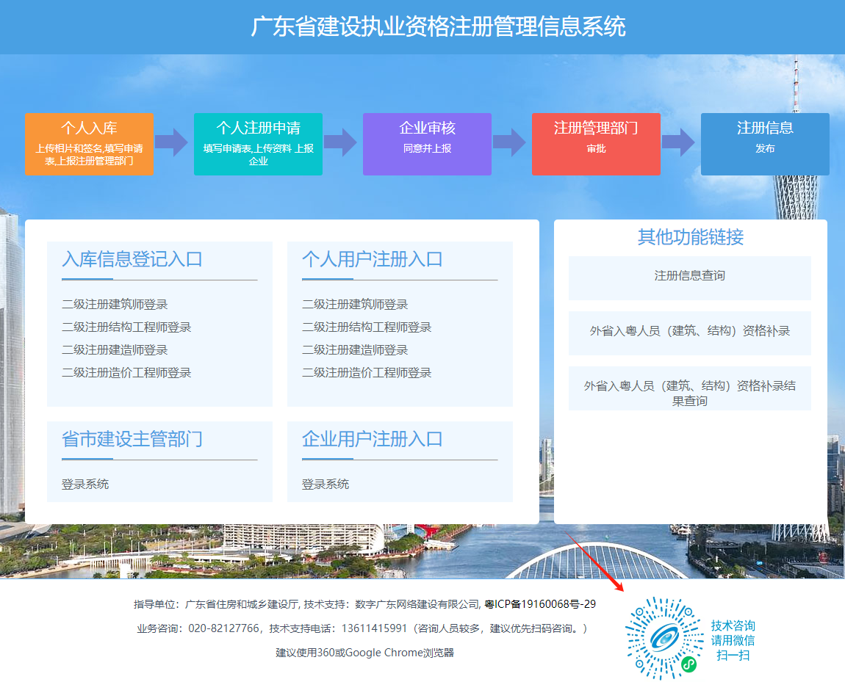
图1-1
- 登录“广东省建设执业资格注册服务平台( 网址:http: //gdzczx.gdcic.net/ )”首页点击“注册咨询”栏目扫码进入网上咨询。（如图1-2图1-3）
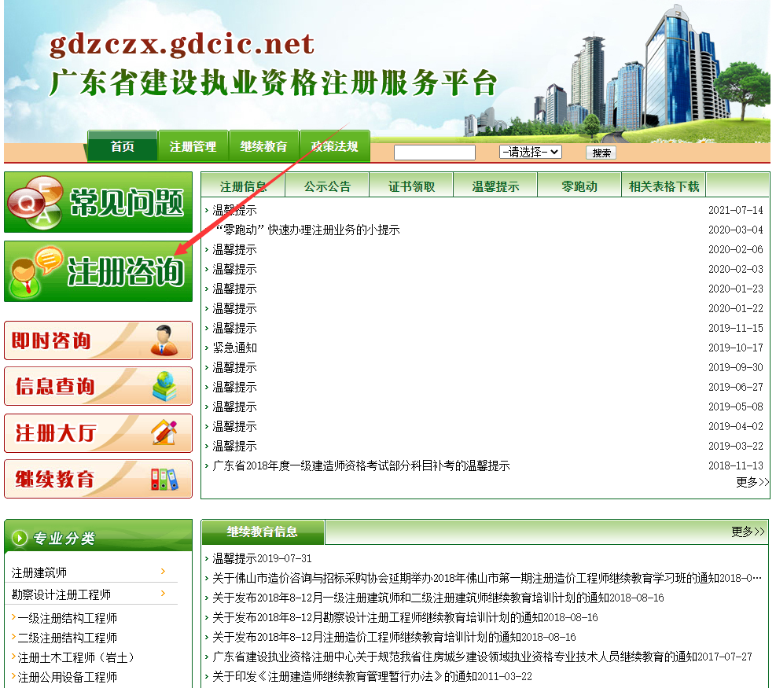
图1-2 图1-3

- 咨询方式

- 智能回复：使用微信扫一扫注册咨询二维码，进入网上咨询客户端。输入问题关键字，点击 “发送”，智能客服“小注”会将所有答复显示出来，然后选择所需答复，点击进去后即可查看详细回复内容。（如图2-1图2-2）
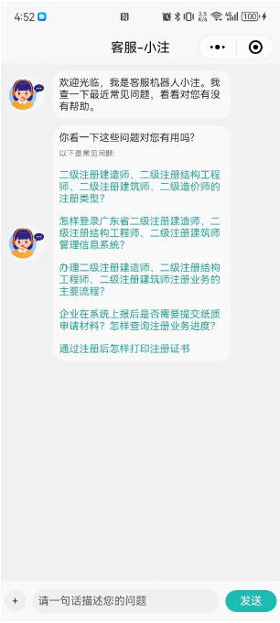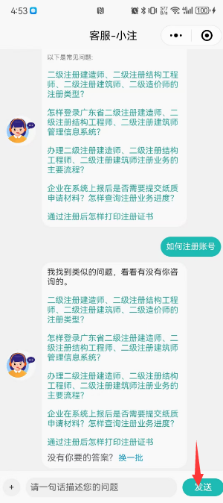
图2-1 图2-2

- 人工回复：使用微信扫一扫注册咨询二维码，进入网上咨询客户端。点击对话栏左下角“+”号弹出菜单选项，选择“人工客服”进入编辑咨询详情页面，按提示填写输入框完成编辑，提交人工咨询。提交人工咨询后，需要耐心等待人工客服回复。（如图2-3图2-4）
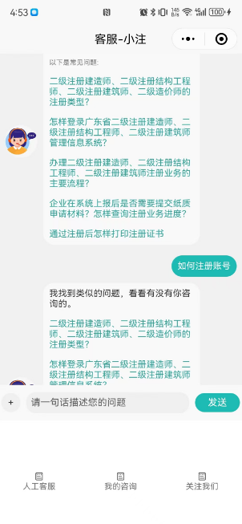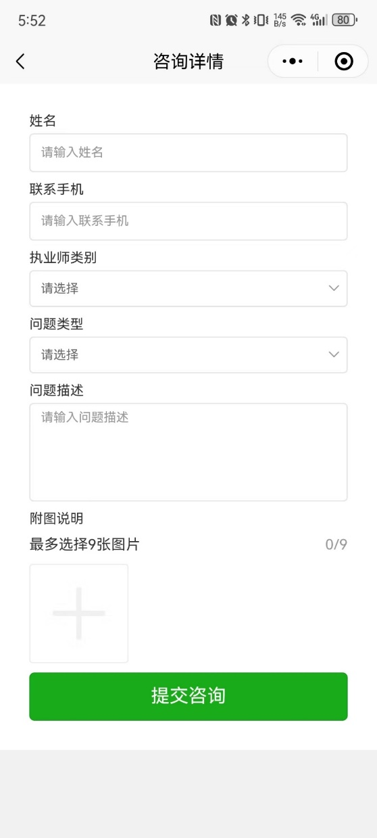
图2-3 图2-4

- 查看人工回复
工作人员阅读人工咨询后完成回复，系统发送回复提示短信到联系手机，同时小程序发送回复提示信息，人员再用原手机扫码进入小程序，点击菜单栏里“我的咨询”查看回复信息和咨询历史，小程序关闭后可以在微信小程序列表里面打开，或再次扫描注册咨询二维码打开。（如图3-1）

图3-1

